### Урок 9. Закрепление теории и практика

Составить схему в EasyEDA. Обеспечить питание от 12 Вольт через линейный регулятор. Выполнить сборку и отладку имитатора кубика на макетной плате. Затем выполнить сборку на монтажной плате с применением метода пайки. Произвести расчет токоограничивающих резисторов для светодиодов, с учетом нагрузочной способности выводов микросхем. Просьба оформить в виде мини-отчета в PDF с приложением фото и видеоматериалов.

**Имитатор игрового кубика.**

Устройство состоит из генератора импульсов, счетчика и индикатора. Каскады 1 и 2 интегральной микросхемы SN74LS00 образуют мультивибратор, генерирующий прямоугольные импульсы частотой примерно 10 кГц. Эти импульсы считываются счетчиком SN74LS90. Состояние на выходах счетчика изменяется после каждых 6 входных импульсов. Светодиоды включены в цепь транзистора Q1. При нажатии кнопки KEY1 идет счет импульсов, и этот транзистор находится в закрытом состоянии, светит только один светодиод LED1. Когда отпускаем кнопку то транзистор Q1 входит в состояние проводимости, и загорается светодиод. То какие светодиоды светятся, решает комбинация выходных состояний счетчика SN74LS90.

Принципиальная схема устройства:

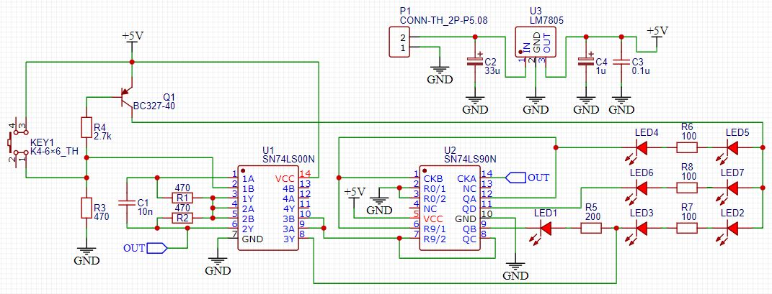

5В – 2В = 3В R5 = U/I = 3/0,015 = **200 Ом**

5В – 2В – 2В = 1В R6 = R7 = R8 = U/I = 1/0,01 = **100 Ом**

Печатная плата. Вид снизу:

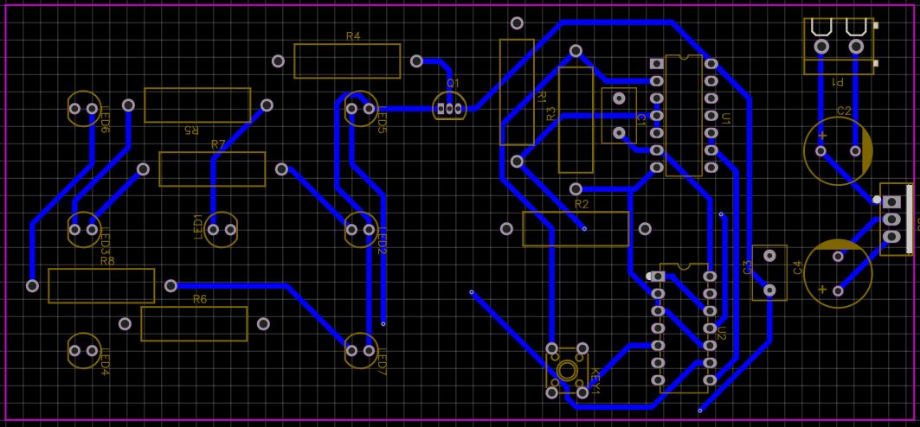

Печатная плата. Вид сверху:

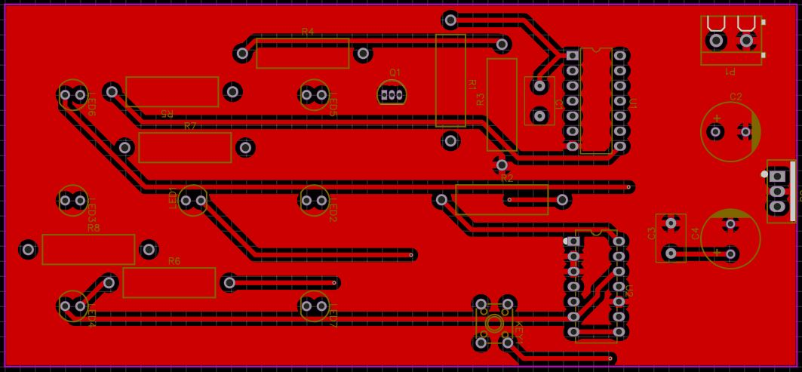

3D модель печатной платы:

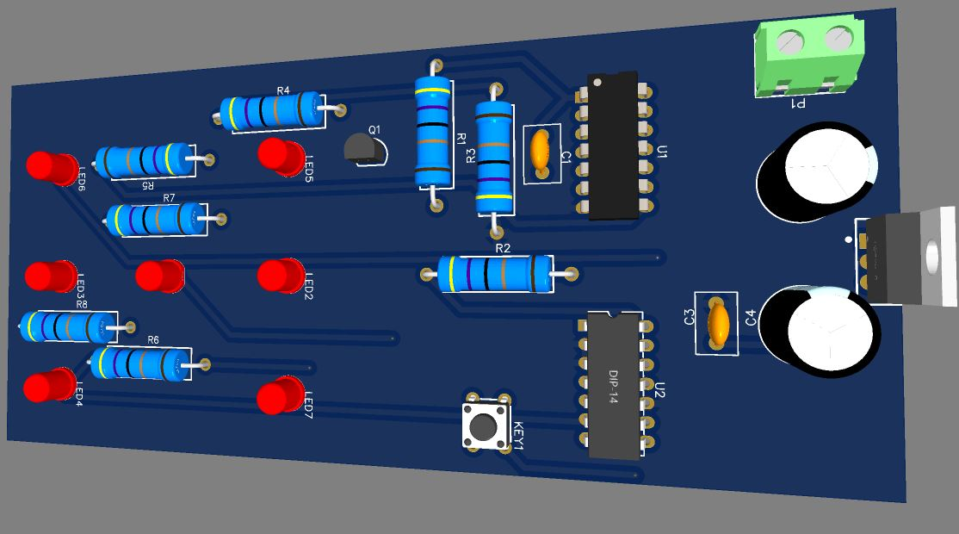

Работа устройства показана на видео: RANDOM_LED.mp4